國立台東高級中學 | 103學年度  第一學期 | 期末考 | 高一 基礎生物試卷
畫答案卡：Ｖ是□否 適用班級：1-5~1-9

一、單選題：(每題2分，共60分)
- （ ）下列有關維管束植物的支持及輸導作用的敘述，何者錯誤？ (A)養分及水分由維管束中特化的輸導細胞來負責運送 (B)碳水化合物在葉片合成後，經由韌皮部運送，其方向只能由上向下 (C)韌皮部具篩管細胞，其功能是以輸送碳水化合物為主 (D)水分在根的木質部中運送方向只能由下向上
【出處】臺中一中段考題
解答 B
解析 (B)養分的運輸是雙向，可由上向下或由下向上運輸，但同一個篩管，在同一時間，只能擇一進行
- （ ）植物的根毛以甲方式吸收礦物質，造成根部細胞呈現乙狀態，於是水分子便以丙方式進入根的表皮細胞內。下列有關甲、乙、丙的敘述，何者正確？
解答 A
解析 根毛以主動運輸吸收礦物質，造成根細胞呈高滲透壓狀態，使水分子滲透進入表皮細胞
- （ ）俄國人伊凡諾夫斯基首先發現病毒，當時稱它為濾過性病毒，病毒構造簡單，僅具核酸中心與蛋白質外殼，不能獨立生活，必須依賴專一性的寄主細胞。下列有關於病毒的敘述，何者正確？ (A)構造簡單，屬原核生物 (B)病毒與寄生細胞共享遺傳物質而分別分裂繁衍 (C)病毒的蛋白外殼是它的遺傳物質又稱基因 (D)蛋白質和核酸共同決定病毒的特性
【出處】臺南一中段考題
解答 D
解析 (A)病毒介於生物和非生物之間，不屬於原核生物界 (B)病毒和宿主細胞不會共享遺傳物質，病毒藉由宿主細胞體內資源繁衍
- （ ）墾丁國家公園的南仁山地區因保存低海拔原始闊葉林，其高等維管束植物種類占全臺灣的三分之一強，我們認為南仁山地區的多樣性為臺灣最高，請問此多樣性指的是何種階層？ (A)物種多樣性 (B)基因多樣性 (C)環境多樣性 (D)個體多樣性
解答 A
解析 題目所強調的是高等維管束植物種類，因此為物種多樣性
- （ ）生物分類學歷程中，「二界說」是由下列哪一位學者所提出？ (A)亞里斯多德 (B)林奈 (C)拉馬克 (D)達爾文
解答 B
解析 林奈最先提出動物界與植物界之分類觀念
- （ ）有關葉片構造的敘述，下列何者正確？ (A)包括表皮、葉肉、葉脈三部分 (B)表皮細胞具葉綠體，可行光合作用 (C)雙子葉植物的葉片基部會特化成葉鞘 (D)保衛細胞是一種特化的葉肉細胞
【出處】高雄中學段考題
解答 A
解析 (B)表皮細胞中，只有特化的保衛細胞具葉綠體，可行光合作用 (C)單子葉植物的葉片基部特化為葉鞘 (D)保衛細胞層屬於表皮細胞
- （ ）篩管內運送的物質，其主要成分為： (A)葡萄糖 (B)澱粉 (C)蔗糖 (D)蛋白質
【出處】講義題
解答 C
- （ ）種子植物之雌配子體，其發育過程中：a.胚珠 b.減數分裂 c.大孢子母細胞 d.大孢子 e.形成胚囊。其順序應為： (A) acbde (B) abcde (C) acdbe (D) aebcd
解答 A
解析 胚珠內含大孢子母細胞，可經減數分裂亦產生四個具單套染色體的大孢子，其中三個退化，剩下的一個先經三次有絲分裂產生八個核，最後形成具有七個細胞（但共有八個核）的胚囊，此即為雌配子體
- （ ）有關短日照植物的敘述，下列何者正確？ (A)它的黑暗期必須短於臨界夜長時數才能開花 (B)它的黑暗期被極短暫的光照中斷後，迅速恢復黑暗仍可開花 (C)它通常生長在溫帶地區 (D)它通常生長在低緯度地區
解答 C
解析 (A)黑暗期長於臨界夜長才能開花 (B)無法開花 (D)高緯度
- （ ）如下圖，圖中器官的生長等於零代表的意義是？
(A)沒有生長 (B)跟平常生長的速度一樣快 (C)生長素不分泌 (D)根和莖不生長
【出處】習作題
解答 B
解析 器官生長百分比等於0，代表與對照組的生長速度相同
- （ ）下圖為植物體莖的橫切面，哪一植物體的莖具有類似的維管束排列方式？
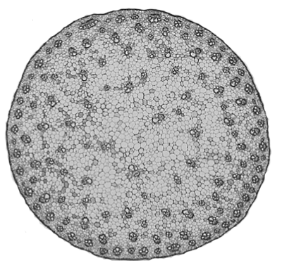
(A)榕樹 (B)杜鵑 (C)百合 (D)向日葵
解答 C
解析 維管束散生為單子葉植物莖
- （ ）某一生物學家在龜山島溫泉中，分離到一種嗜高溫的細菌，這種生活在極高溫環境下的細菌，會利用溫泉口噴出的硫磺為能量來源，這位學者將這種細菌置於古細菌界下，請問這樣的分類原則，顯示這位學者採用的是： (A)二界說 (B)三界說 (C)五界說 (D)六界說
解答 D
解析 六界說是將五界說的原核生物界，再細分為古細菌界與真細菌界
- （ ）蝴蝶翅膀和鳥類翅膀具有相似的功能，下列敘述何者正確？ (A)兩者可稱為同源構造 (B)兩者可稱為痕跡構造 (C)兩者可稱為同功構造 (D)兩者屬於趨異演化
【出處】三重中學段考題
解答 C
解析 (C)兩者的功能相同，但其發生來源不同，是同功構造
- （ ）有關木質部心材的敘述，下列何者正確？ (A)位於形成層與邊材之間 (B)顏色較邊材淡 (C)水分含量較邊材少 (D)心材即為木材
【出處】高雄中學段考題
解答 C
- （ ）下圖是植物開花率與日照長短的關係，下列敘述正確的是：
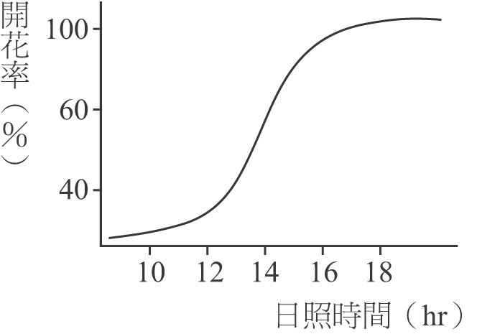
(A)此植物為短日照植物 (B)給予10小時以上的連續黑暗有助其開花 (C)符合開花的光週期條件下，中斷黑暗期不會影響其開花的狀況 (D)減少光照有助其開花
解答 C
解析 (A)長日照植物 (B)小於10小時的連續黑暗 (D)增加光照有助開花
- （ ）下列何者是風媒花的特徵？ (A)花形較大 (B)花瓣顏色鮮豔 (C)具蜜腺 (D)花粉粒小而多
解答 D
解析 (A)花形較小 (B)花瓣顏色較不鮮艷 (C)不具蜜腺
- （ ）下列何者非始祖鳥的爬蟲類特徵？ (A)口內有齒 (B)翼有爪 (C)有骨骼的尾巴 (D)羽毛
解答 D
解析 羽毛為始祖鳥的鳥類特徵
- （ ）下圖為IAA濃度對玉米芽鞘的影響，則下列處理中，何者會向左彎曲（小□為洋菜膠，上方的數字為IAA的濃度，大□為切斷芽鞘頂端的玉米）？
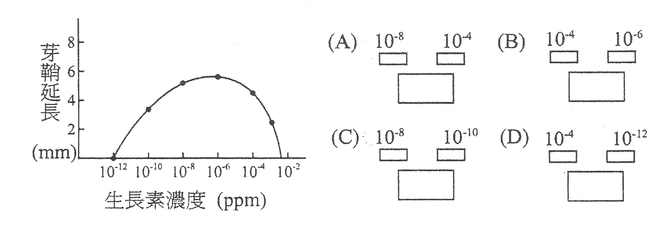
【出處】臺南女中段考題
解答 B
解析 生長素在莖兩側分布不均才會造成莖彎曲生長，由左圖可知10⁻⁶ ppm促進芽鞘生長的效果最好，因此(B)選項的處理，芽鞘會往生長慢的一端彎曲，即左側彎曲
- （ ）生命樹的功能為何？ (A)依據複雜程度，分出生物的不同階層 (B)呈現物種間的親緣關係，並作為分類的依據 (C)提供棲息其上的生物充足的養分 (D)擔任生態系中主要的生產者
解答 B
解析 生命樹的功能為呈現物種間的親緣關係，並作為分類的依據
- （ ）臺灣的海岸，大致上可分為：(甲)沙岸 (乙)岩岸 (丙)泥岸 (丁)礁岸，四種類型的海岸代表不同的生態系多樣性，請問何者生態系多樣性最高？ (A)甲 (B)乙 (C)丙 (D)丁
解答 D
解析 礁岸大多分布於墾丁，礁岸穩定性高，其間生物調適能力強，故多樣性高，為臺灣生物多樣性最高的海岸形式
- （ ）同物種的個體在形態特徵上常有些許差異，例如：橡樹葉片長度有的只有3公分，有的長到7公分，而形態有差異的物種個體，在適應環境變化的能力上，也會有些不同，例如：葉面積愈小的植物愈容易適應乾燥環境。附圖為某棲地三種不同植物之葉面積與個體數目的關係圖，若此棲地遭遇乾旱，則下列哪一項敘述最合理？
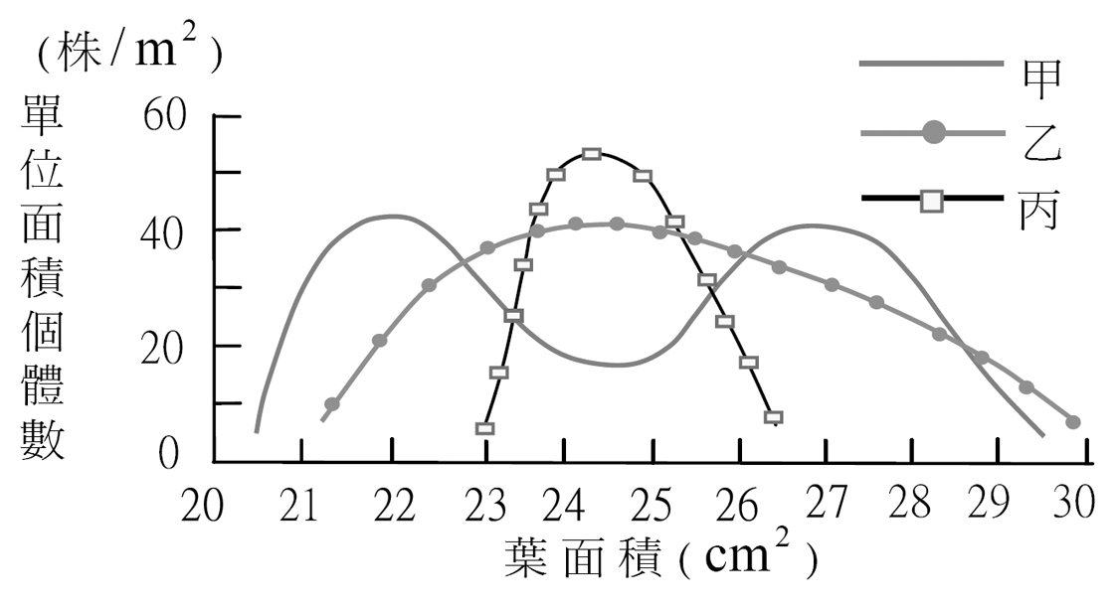
(A)甲物種比乙物種在該棲地的適應情形為佳 (B)乙物種比丙物種在該棲地的適應情形為佳 (C)丙物種比甲物種在該棲地的適應情形為佳 (D)甲物種和丙物種在該棲地的適應情形相同
【出處】91學測
解答 A
解析 遺傳歧異性（多樣性）愈大的品系族群愈能適應極端的循環性氣候變動。(A)甲之葉面積差異較大，對環境變化的適應力較大、分布範圍較廣泛 (B)(C)乙丙之葉面積多為23～26 cm²之間，差異性較小，對環境變化的適應力較小、分布範圍較狹小
- （ ）若印第安人將柳樹環狀剝皮，對這棵柳樹的生長有無影響？為什麼？ (A)沒有影響，樹皮僅具有保護作用，不妨礙植物生長 (B)有影響，根部水分無法運送至環剝處以上的葉片 (C)沒有影響，維管束形成層可以分裂產生新樹皮 (D)有影響，有機養分無法運送至環剝處以下的根、莖
【出處】講義題
解答 D
解析 樹皮包含韌皮部
- （ ）我們日常所食的生薑是植物體的哪一部分？ (A)根 (B)莖 (C)葉 (D)花
解答 B
- （ ）下列單子葉與雙子葉植物根或莖的圖片中，哪一選項中的構造可能來自同一植物？
(A)甲丙 (B)甲丁 (C)乙丙 (D)丙丁
【出處】習作題
解答 D
解析 (甲)雙子葉植物的莖 (乙)雙子葉木本莖 (丙)單子葉植物根 (丁)單子葉莖
- （ ）公元1985年小蘭在一棵相思樹樹幹離地1公尺高處釘了一根鋼釘。20年後她回來檢查鋼釘的位置，已知該樹平均每年長高30公分，則該鋼釘應該在離地多高的位置？ (A) 7公尺 (B) 6公尺 (C) 1公尺 (D) 30公分
【出處】95指考
解答 C
解析 植物的分生組織位於根尖及莖頂，鋼釘釘的位置不在分生組織的位置，因此不會因植物長高而移動位置
- （ ）高大植物莖內水分上升的主要動力是？ (A)根壓 (B)葉的蒸散作用 (C)水的內聚力 (D)導管毛細作用
【出處】高雄中學段考題
解答 B
- （ ）a.邊材 b.心材 c.木栓層 d.木栓形成層 e.皮層 f.韌皮部 g.維管束形成層；在多年生的木本植物的橫切面上，由內而外的排列次序為： (A) acdefgb (B) aedcfgb (C) cdefgab (D) bagfedc
【出處】高雄中學段考題
解答 D
- （ ）有關開花植物的雙重受精，下列敘述何者正確？ (A)兩個精核同時進入卵細胞內 (B)一個精細胞先進入卵細胞內，另一個精細胞稍後才進入卵細胞內 (C)一個精核與卵細胞結合，另一個精核與兩個極核結合 (D)兩個精核，和卵細胞中的兩個極核分別結合
解答 C
- （ ）賈聰明先生，剛任職某一苗圃的夜間警衛，老闆告訴他苗圃中有一間短日照植物的培育室，室內的植物數天內即將開花，要他特別照料。為了確實負責，賈聰明先生每日午夜巡視苗圃時，皆會特別進入那間短日照植物培育室，並且將燈打開巡視後再安心地關燈離開。請問賈聰明先生此一舉動，最可能導致下列何種後果？ (A)培育室內的植物開花不受影響 (B)培育室內的植物提早開花 (C)培育室內的植物很可能在預定時間內不開花 (D)培育室內的植物需持續短暫中止照光才開花
解答 C
解析 以短暫光照終止連續黑暗期，將使短日照植物的連續黑暗期短於臨界夜長而不開花
- （ ）有關植物根部內皮的敘述，下列何者正確？ (A)為皮層最內部的一層細胞 (B)細胞排列疏鬆 (C)構成中柱的部分構造 (D)可向外長出側根（支根）
解答 A
解析 (B)細胞排列緊密 (C)中柱由周鞘和維管束組成 (D)由周鞘長出側根

二、多選題：(每題2分，共40分)
- （ ）下列有關被子植物生殖的敘述，哪些正確？ (A)有性生殖會發生基因重組 (B)無性生殖須先產生配子 (C)營養繁殖是一種無性生殖 (D)甘蔗可利用莖進行扦插繁殖 (E)無性或有性生殖皆會發生雙重受精現象
【出處】高雄中學段考題
解答 ACD
解析 (B)無性生殖未必有配子產生 (E)無性生殖無雙重受精現象
- （ ）許多生物，均有一樣的飛行能力，這些構造屬於「同功構造」，例如蝙蝠的翅膀與鳥類的翅膀。造成此現象的原因有哪些？ (A)這些生物都屬於同一分類群 (B)這些生物的捕食方式皆不相同 (C)這些生物所面臨的環境壓力相似 (D)這些生物的天擇因素均相同 (E)這些生物均來自於同一祖先
解答 C
解析 雖然演化出同功構造，只能反映出環境壓力相似，無法證明天擇因素相同，因為天擇是無法直接驗證的
- （ ）細菌的細胞構造缺乏： (A)細胞壁 (B)葉綠體 (C)粒線體 (D)染色體 (E)細胞核
【出處】講義題
解答 BCE
- （ ）甲為長日照植物，乙為短日照植物，兩者臨界日照皆為12小時，下列哪些週期可使植物開花？ (A)甲：10小時光照，14小時黑暗 (B)甲：10小時光照，14小時黑暗中在第七小時以短暫光照打斷 (C)乙：10小時光照，14小時黑暗 (D)乙：10小時光照，14小時黑暗中在第七小時以短暫光照打斷 (E)乙：14小時光照以短暫黑暗打斷
解答 BC
解析 甲的連續黑暗時間必須小於12小時才開花；乙的連續黑暗時間必須大於12小時才開花
- （ ）具有下列何特徵或狀況的生態系，可維持較高的穩定性？ (A)群集的物種豐富度大 (B)群集的物種均勻度高 (C)提供生物棲息的環境富變化 (D)族群個體間的遺傳差異小 (E)某單一族群的密度大量增加
【出處】講義題
解答 ABC
- （ ）下圖為一個豌豆莢果，其內含6個種子，下列有關敘述何者正確？
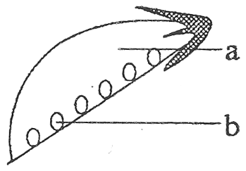
(A) a由子房形成 (B) b由胚珠形成 (C)至少有12個精核參與形成此莢果 (D)至少有12個大孢子母細胞參與形成莢果 (E)每個種子的基因組合必定相同
【出處】北一女中段考題
解答 ABC
解析 (A)豌豆莢果由子房發育形成 (B)雌蕊內的胚珠會發育成種子 (C)被子植物種子經由雙重受精方式產生，即產生一個種子需要兩個精細胞核 (D)至少要有個6大孢子母細胞參與（因為豆莢內有6個種子）
- （ ）木本植物的樹皮包含下列哪些構造？ (A)韌皮部 (B)木栓層 (C)維管束形成層 (D)皮層 (E)木質部
解答 ABD
解析 樹皮包含形成層以外的構造：部分殘留之表皮、木栓層、木栓形成層、皮層和韌皮部
- （ ）有關植物對環境刺激之反應，哪些正確？ (A)窗邊的植物因向光側生長較快而向光彎曲 (B)有些植物不具光週期性，只要發育達成熟階段，即會開花 (C)牽牛花的卷鬚能攀爬在物體上生長是向觸性的表現 (D)含羞草葉受刺激能迅速閉合是因膨壓改變所引起 (E)有些植物的葉片在夜晚時會閉合下垂，稱為睡眠運動
【出處】臺中一中段考題
解答 BCDE
解析 (A)向光側生長較背光側慢 (B)這種植物稱為中性日照植物 (C)牽牛花的卷鬚是莖的變態
- （ ）下列植物的種子，哪些缺乏胚乳？ (A)小麥 (B)稻米 (C)蘋果 (D)綠豆 (E)玉米
解答 CD
解析 雙子葉植物的種子缺乏胚乳
- （ ）植物的哪些構造具有分生能力？ (A)根尖 (B)葉脈 (C)周鞘 (D)頂芽 (E)髓
解答 ACD
- （ ）有關有機養分在韌皮部的運輸，下列哪些正確？ (A)有機養分的運輸過程需要消耗能量 (B)有機養分經由供應處運輸至需求部 (C)有機養分的運輸只需藉由擴散作用就可完成 (D)有機養分在木質部的運輸是單向運輸 (E)韌皮部內的有機養分主要以蔗糖為主
解答 ABE
解析 (C)有機養分在韌皮部的運輸需消耗能量 (D)有機養分在韌皮部的運輸依「供－需」部位而定，是雙向運輸
- （ ）同屬的生物，必： (A)同種 (B)同科 (C)同目 (D)同綱 (E)同門
解答 BCDE
解析 分類單元中，低的分類階層包覆在高階分類單元內
- （ ）下列生物中哪些屬於菌物界？ (A)靈芝 (B)草菇 (C)黏菌 (D)酵母菌 (E)大腸桿菌
解答 ABD
解析 (C)黏菌：原生生物界 (E)大腸桿菌：原核生物界
- （ ）物種多樣性的高低，取決於下列哪些因素？ (A)物種豐富度 (B)年均溫變化 (C)物種均勻度 (D)海拔高度的落差 (E)與海洋的距離
【出處】習作題
解答 AC
解析 物種豐富度和物種均勻度決定物種多樣性的高低
- （ ）附圖為植物根橫切構造部分圖，下列相關的敘述何者正確？
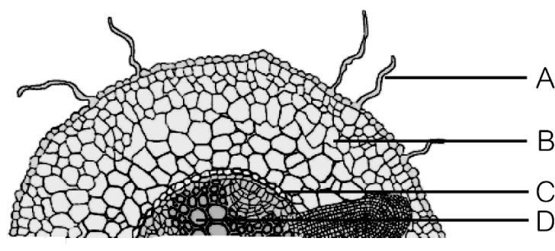
(A) A由表皮細胞分裂產生 (B) B細胞可儲存養分 (C) C可管制水分進入中柱 (D) D負責運送有機養分 (E)此植物是單子葉植物
【出處】講義題
解答 BC
解析 A為根毛，根毛是由表皮細胞向外凸出形成。B 為皮層，C 為內皮，D 為木質部。其維管束呈輻射狀，故為雙子葉植物
- （ ）下圖為葉的橫切面圖，哪些部位可行光合作用？
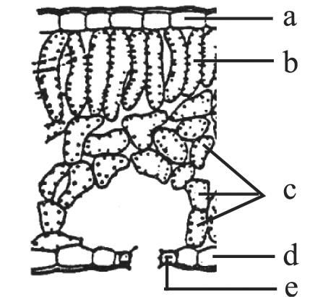
(A) a (B) b (C) c (D) d (E) e
解答 BCE
解析 a：上表皮 b：柵狀葉肉 c：海綿葉肉 d：下表皮 e：保衛細胞
- （ ）當一被子植物開花結果時，其果實中的哪些構造與花瓣細胞具完全相同的基因組合？ (A)種皮 (B)胚乳 (C)胚根 (D)子葉 (E)果皮（果肉）
解答 AE
解析 (A)來自珠被 (B)來自精子與極核受精 (C)(D)來自精子與卵受精 (E)來自子房壁
- （ ）甲植物之臨界日照為12小時，若給予13小時的連續光照，甲植物的開花率超過50%，則下列何處理可使甲植物開花？ (A)給予11小時的連續光照 (B)給予11小時的連續黑暗 (C)給予13小時的連續黑暗 (D)給予11小時的連續光照，但以短暫光照中斷黑暗期 (E)給予13小時的連續光照，但以短暫黑暗中斷光照期
【出處】講義題
解答 BDE
解析 甲植物為長日照植物。光週期性植物給予臨界日照之光照時間即可開花
- （ ）羊帶來為一種短日照植物，其臨界夜長為9小時光照。圖為五組羊帶來栽培於每天16小時日照下（長日照處理）。陰影處表示實驗期間行短日照處理（連續黑暗期長於9小時）的部分，則甲～戊哪些會開花？
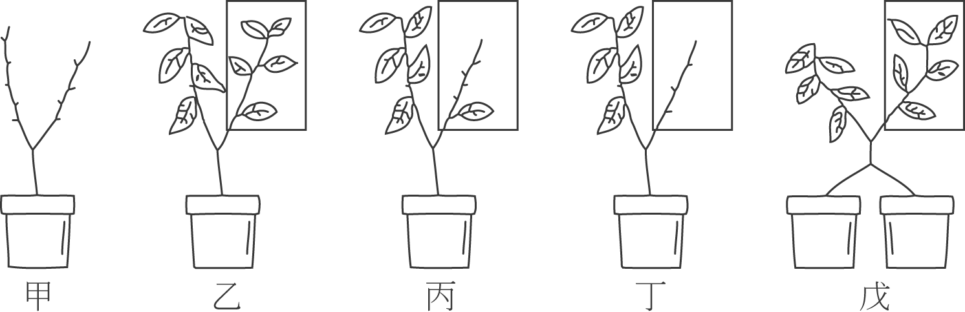
(A)甲 (B)乙 (C)丙 (D)丁 (E)戊
解答 BCE
解析 葉部感應適當光週期（連續黑暗長於9小時）即可開花，故乙、丙、戊可開花
- （ ）下列有關下圖的解釋，哪些正確？
(A)適當的高濃度生長素可促進莖生長，但是若是過高則會使莖縮短 (B)適合莖生長的生長素濃度會使根縮短 (C)根部施予生長素濃度達10⁻⁴ ppm有促進生長之效果 (D)對於生長素的敏感度，根>莖 (E)對於生長素的敏感度，莖>根
【出處】習作題
解答 CD
解析 (A)抑制生長或停止生長，不會萎縮 (B)抑制生長或停止生長，不會萎縮 (E)根＞莖

